
Российская Федерация
Совет депутатов Ермолинского сельского поселения
Новгородская область Новгородский район

Р Е Ш Е Н И Е

от 28.05.2024 г. № 227
д. Ермолино

Об утверждении Схемы избирательных
округов для проведения выборов депутатов
Совета депутатов Ермолинского сельского поселения
Новгородского муниципального района
и ее графического изображения

В соответствии со статьей 18 Федерального закона от 12.06.2002 № 67 - ФЗ «Об основных гарантиях избирательных прав и права на участие в референдуме граждан Российской Федерации», статьей 12 областного закона от 30.07.2007 № 147-ОЗ «О выборах депутатов представительного органа муниципального образования в Новгородской области», Уставом Ермолинского сельского поселения, на основании постановления Территориальной избирательной комиссии Новгородского муниципального района от 27.04.2024 № 119/1-5 «О Схеме избирательных округов для проведения выборов депутатов Совета депутатов Ермолинского сельского поселения Новгородского муниципального района Новгородской области» данных Государственной автоматизированной системы «Выборы» о численности избирателей на 1 января 2024 года
Совет депутатов Ермолинского сельского поселения
РЕШИЛ:
1. Утвердить прилагаемую Схему избирательных округов для проведения выборов депутатов Совета депутатов Ермолинского сельского поселения Новгородского муниципального района Новгородской области и ее графическое изображение.
2. Опубликовать решение в газете «Ермолинский вестник» и разместить на официальном сайте Администрации Ермолинского сельского поселения в информационно-телекоммуникационной сети «Интернет» по адресу: https:// https://ermolinoadm.gosuslugi.ru/.

Глава Ермолинского
сельского поселения А.А. Козлов
Приложение № 1
к решению Совета депутатов Ермолинского сельского поселения
от 28.05.2024 № 227

Схема
избирательных округов для проведения выборов депутатов Совета депутатов Ермолинского сельского поселения Новгородского муниципального района Новгородской области

Общая численность избирателей в Ермолинском сельском поселении Новгородского района (по состоянию на 1 января 2024 года) – 11469 чел.
Число депутатских мандатов в Совете депутатов Ермолинского сельского поселения Новгородского муниципального района Новгородской области – 15.
Количество избирательных округов – 2.

1. Описание избирательных округов
для проведения выборов депутатов Ермолинского сельского поселения Новгородского муниципального района Новгородской области

Шестимандатный избирательный округ № 1
В состав округа входят:
деревни: Лешино, Ляпино, Новая Мельница, Плетниха, Соковая, Старая Мельница;
часть территории деревни Григорово:
деревня Григорово переулки: Веряжский, Дорожный, 1-й Дорожный, 2-й Дорожный, Железнодорожный, Полевой, Соковой, Солнечный, 1-й Соковой, 2-й Соковой, 3-й Соковой, 5-й Соковой, 6-й Соковой, 7-й Соковой, 8-й Соковой;
деревня Григорово проезды: 1-й Веряжский, 2-й Веряжский, 3-й Веряжский, 4-й Веряжский, 5-й Веряжский, 6-й Веряжский, Майский, Пионерский;
деревня Григорово улицы: Александровская, Большая, Береговая, Волкова, Веряжская, Возрождения, Вторая Заречная, Гагарина, Григоровская, Дорожная, Железнодорожная, Загородная, Заречная, Зелёная, Королёва, Лесная, Луговая, Новая, Огородная, Песчаная, Полевая, Радужная, Северная, Светлая, Согласия, Соковая, Солнечная, Строительная, Терешковой, Титовка, Центральная (дома №№ 8, 10, 12, 12а, 12б), Циолковского, Южная, 50 лет ВЛКСМ;
в/ч 53921;
жилой район Соковая;
разъезд 88 км;
территории: садовый массив Новая Мельница, садовый массив № 4, садовый Массив № 5, садовый массив Веряжский-2, садовый массив Ляпино, садовый массив Старая Мельница, СТ Соковая, СОТ Энергия, территория ТОС Дубовая горка, фермерское хозяйство Ляпино, фермерское хозяйство Ляпино-2, 7-й км Нехинского шоссе, СОТ Ляпино, садовый массив Ляпино-3, урочище Ляпино;
хутор Кожевница.
Число избирателей – 4544 чел.

Девятимандатный избирательный округ № 2
В состав округа входят:
деревни: Березовка, Болотная, Вашково, Видогощь, Вяжищи, Горынево, Ермолино, Кшентицы, Люболяды, Нащи, Сырково;
часть территории деревни Григорово улицы: Молодежная, Тепличная, Центральная (за исключением домов №№ 8, 10, 12, 12а, 12б).
жилые строения, расположенные на садовых земельных участках в районе деревни Ермолино, Сырково;
территории: Березовское поле, Садовое поле, садовый массив Вашково-1, садовый массив Вашково-2, садовый массив Нащи-1, садовый массив Нащи-2, садовый массив Севернее д. Люболяды, СОТ Ольховка-2, садовый массив Веряжа-2, садовый массив Учхоз, СТ Надежда, СТ Весна, СОТ «Колос», СОТ Виктория, СОТ Мальцевка, СОТ Мальцевка 1, СОТ Мальцевка 2, СОТ Труд от РТП, СОТ Урожай, СОТ Новгородагропромснаб.
Число избирателей – 6925 чел.

Приложение № 2
к решению Совета депутатов Ермолинское сельского поселения
от 28.05.2024 № 227
Графическое изображение Схемы избирательных округов

для проведения выборов депутатов Ермолинского сельского поселения Новгородского муниципального района Новгородской области

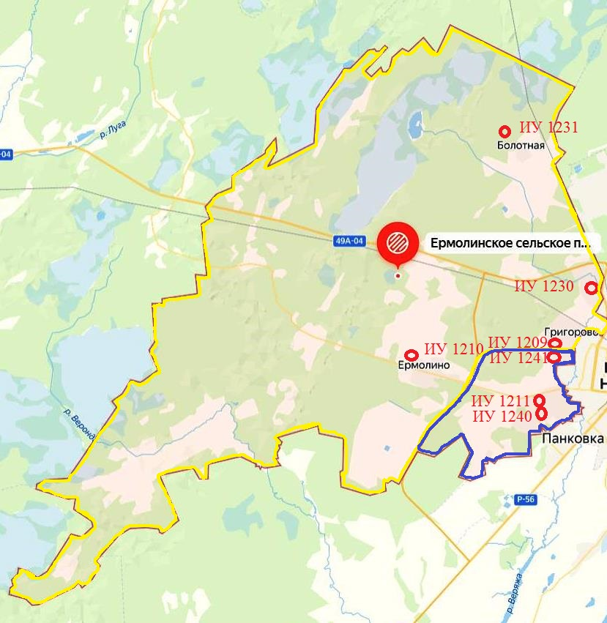

Условные обозначения:
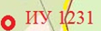 - обозначение местонахождения помещения для голосования;
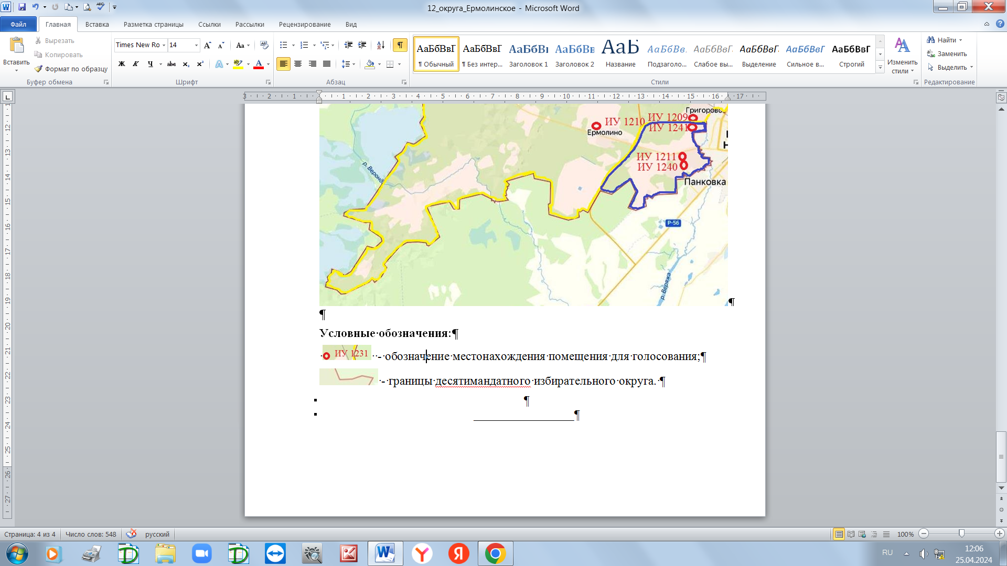 - границы шестимандатного избирательного округа № 1;
- границы девятимандатного избирательного округа № 2.

